Хора по УСИ, бъдете здрави, приятели! :)

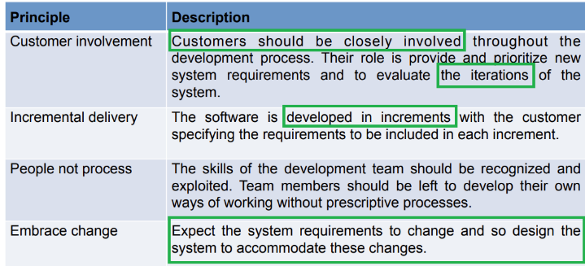
- Кои от изброените НЕ са характерни за гъвкавите методологии?
Детайлен анализ на изискванията; Възможност за лесна поддръжка на продукта

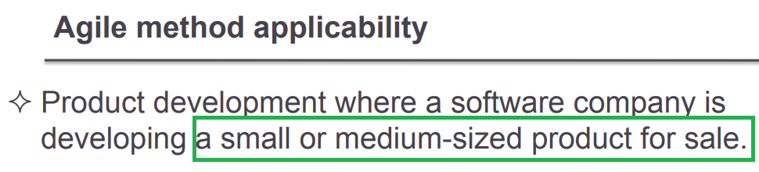
- Къде би било най-подходящо прилагането на гъвкавата методология?
При разработването на малки или средни продукти
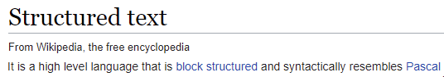
- Structured text е специфичен програмен език за реализация на вградени системи, който наподобява Паскал? Истина
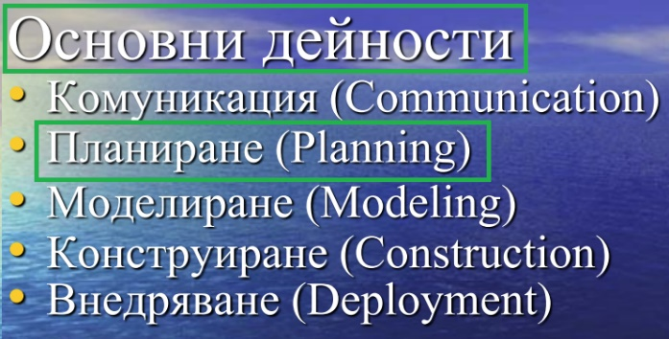
- Кои от изброените са 5-те общи рамкови дейности (generic process framework activities) според Пресман?
Комуникация, Планиране, Моделиране, Конструиране, Внедряване
- Коя от изброените НЕ е обща рамкова дейност (generic process framework activity)?
Осигуряване на качеството на софтуера
- Коя НЕ е фундаментална дейност, която е обща за всички софтуерни процеси?
Развитие на софтуера
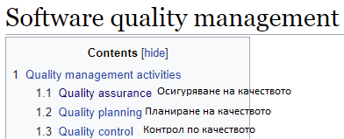
- Кое от изброените не е дейност при управлението на качеството?
Специфициране на качеството
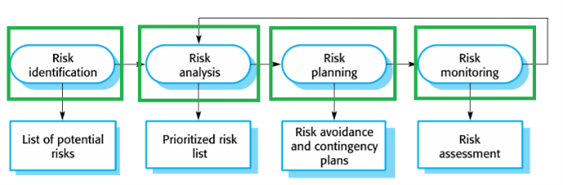
- Кое не е дейност при управлението на риска?
Контрол на риска
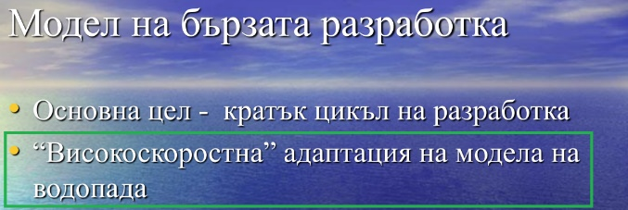
- Моделът на бързата/стръмната разработка е?
Високоскоростна адаптация на линейния последователен модел
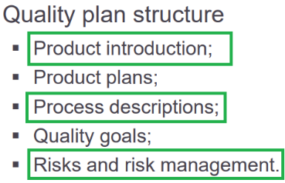
- Кое от изброените не е част от плана на качеството?
Описание на изискванията към продукта; Описания на тестовите случаи
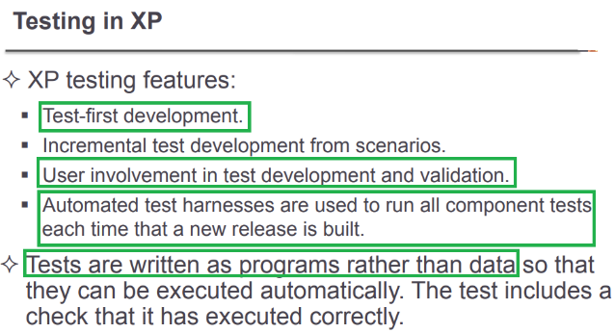
- Кои от изброените НЕ са верни при тестването при гъвкавата методология XP? (три верни отговора)?
Клиентът не участва в процеса на тестване; Тестването обикновено се извършва ръчно; Лесно може да се гарантира пълнота на тестването
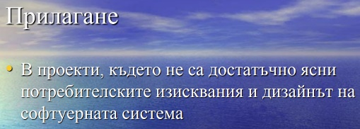
- Прототипният модел на разработване на софтуер е?
Полезен подход, когато клиентът не може да дефинира ясно изискванията си
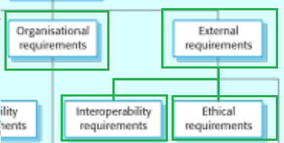
- Кои от изброените НЕ могат да бъдат класифицирани като нефункционални организационни изисквания?
Етични изисквания; Изисквания за оперативна система
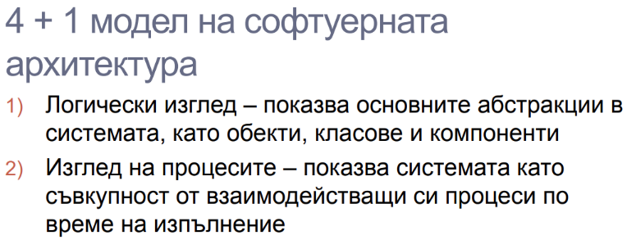
- В 4+1 модела на софтуерната архитектура изгледът на процесите показва как системата се декомпозира на съставни софтуерни елементи (модули)? Лъжа
- В 4+1 модела на софтуерната архитектура логическият изглед показва как системата се декомпозира на съставни софтуерни елементи (модули)? Истина
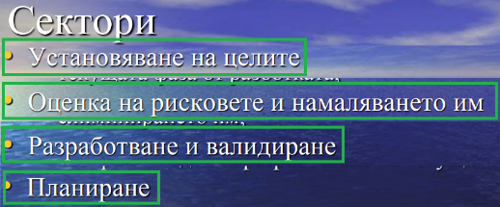
- Кое от изброените не е един от 4-те сектора на всяко завъртане по спираловидния модел за разработване на софтуер?
Анализ на изискванията (Requirements engineering)
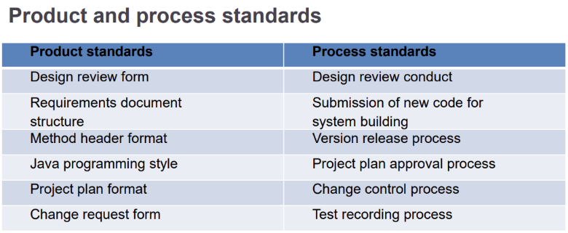
- Кои от изброените са стандарти за качество на процес?
Одобрение на плана на проекта; Управление на промени; Пускане на нови версии на системата; Submission на нов код за версия на системата; Ревю на дизайна
- Кои от изброените са стандарти за качество на продукт?
Формат на плана на проекта; Java стил на програмиране; Форма за управление на промени; Форма за ревю на дизайна; Структура на спецификация на изискванията

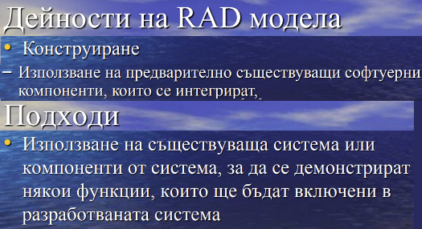
- Кое от следните твърдения е вярно?
И двата модела (на бързата/стръмната разработка и прототипният) улесняват повторното използване на компоненти

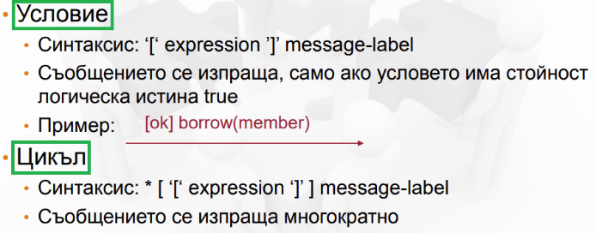
- В диаграмите на последователност (sequence) НЕ се допуска моделирането на цикли. Лъжа
- В диаграмите на последователност е възможно моделирането на условни преходи. Истина
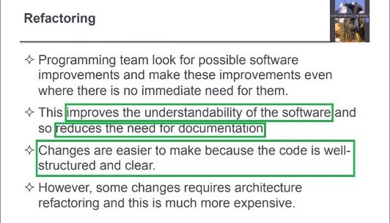
- Какви са основните цели на рефакторинга при гъвкавата методология XP? (три верни отговора)
Намалява нуждата от документация; Подобрява разбираемостта на кода; Улеснява промените, когато такива се налагат;
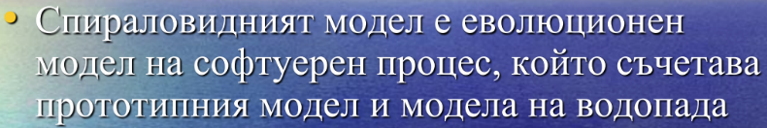
- Кой от следните модели на софтуерни процеси комбинира характеристиките на модела на водопада и прототипния модел? Спираловидният
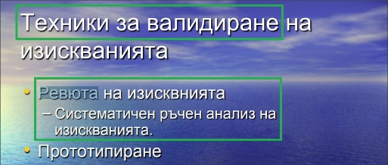
- Кое от изброените НЕ Е техника за извличане на изискванията?
Ревюта на изискванията
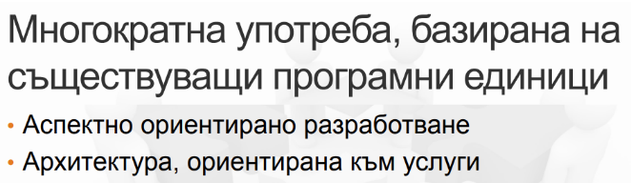
- Кои от следните понятия може да се класифицират като подходи за многократна употреба в софтуерното инженерство? Аспектно-ориентирано разработване; Архитектура, ориентирана към услуги
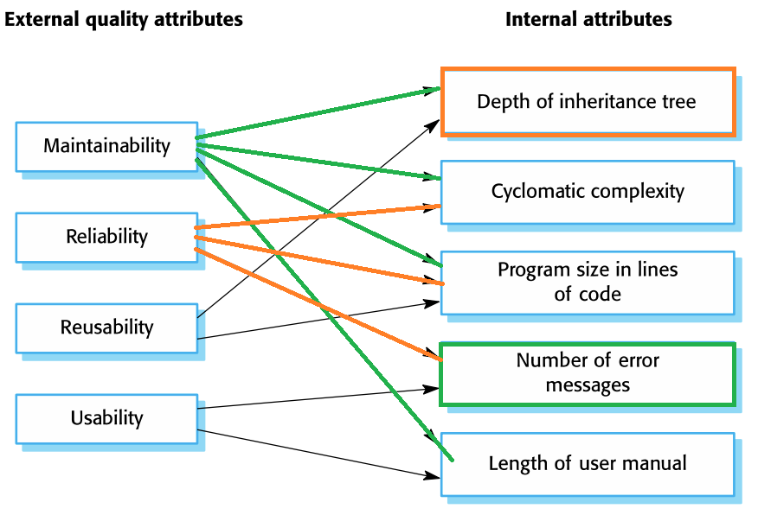
- С кой от изброените вътрешни атрибути НЕ е свързана външната характеристика за възможност за поддръжка (maintainability)?
Броят съобщения за грешка
- С кой от изброените вътрешни атрибути НЕ е свързана външната характеристика за възможност за поддръжка (reliability)?
Дълбочина на дървото на наследяване
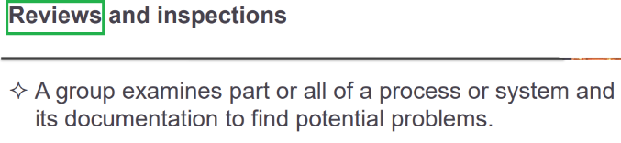
- Процесът, при който група хора щателно изследва част или цялата софтуерна система и съпътстваща я документация, се нарича?
Ревю
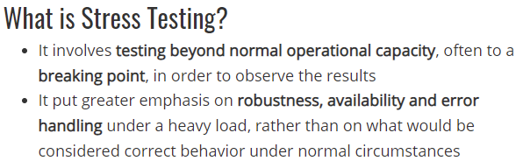
- Тестване, което цели да изпита системата отвъд максималното натоварване по дизайн и да предизвика срив на системата, се нарича?
Стрес тестване
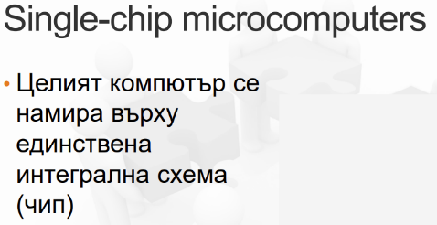
- Вградените софтуерни системи се реализират и изпълняват върху програмируеми логически контролери, но не и върху едночипови микрокомпютри?
Лъжа
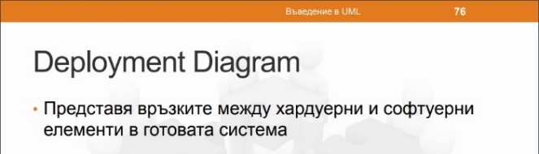
- Deployment диаграмите в UML показват информация за поведение (динамиката) на системата.
Лъжа
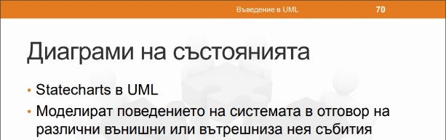
- State chart диаграмите моделират поведение (динамиката) на системата.
Истина
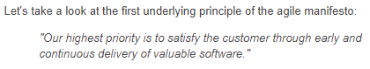
- При гъвкавите софтуерни процеси, най-високият приоритет е да се удовлетвори клиента чрез ранно и непрекъснато доставяне на ценен (valued) софтуер? Истина
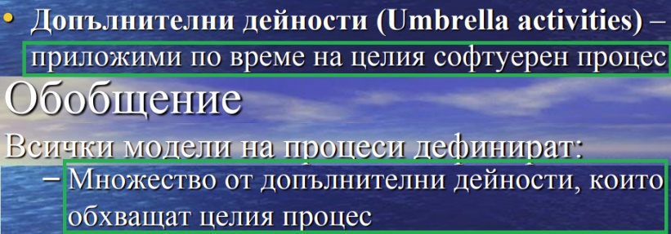
- Допълнителните рамкови дейности на софтуерното инженерство се прилагат само по време на началните фази от процеса на разработване на софтуер?
Лъжа
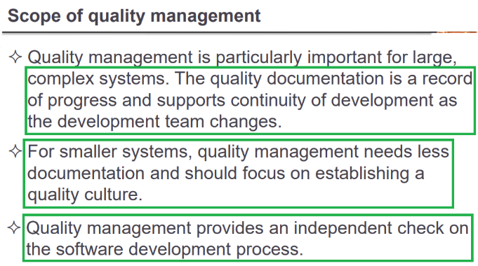
- Кои от изброените НЕ СА верни за управлението на качеството?
При по-малки системи управлението на качеството се фокусира повече върху документацията, отколкото върху установяване на култура на качеството; Установяването на стандарти и практики за управление на качеството в организацията започва със стартирането на конкретен проект
- Управлението на качеството представлява независима проверка на процеса на разработване
Истина
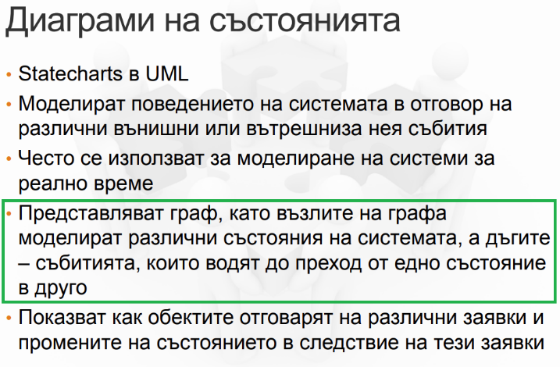
- Диаграмите на състоянията (State chart) представляват граф, като възлите на графа моделират различни потребители на системата, а дъгите - събитията, които водят до преход от едно състояние до друго.
Лъжа
- Диаграмите на състоянията (Statecharts) представляват?
Граф, като възлите на графа моделират различни състояния на системата, а дъгите - събитията, които водят до преход от едно състояние в друго
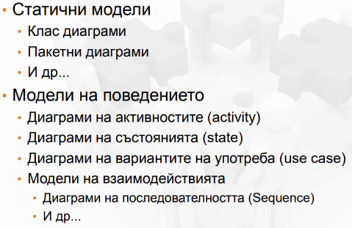
- Кое от следните НЕ се класифицира като диаграма на поведението в UML? Class diagram
- Коя от следните НЕ се класифицира като статична диаграма в UML? Activity diagram
- Коя от следните се класифицира като динамична диаграма в UML? Sequence diagram
- Sequence диаграмите се използват за моделиране на статични аспекти на софтуерните системи. Лъжа
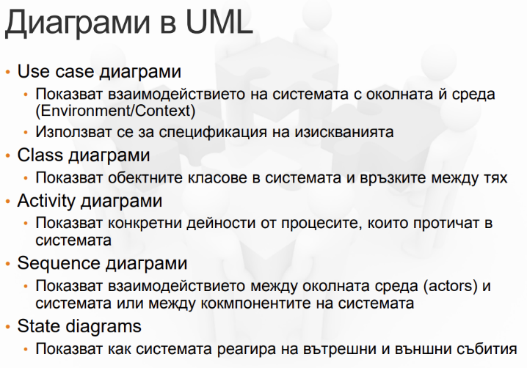
- Кои от изброените UML диаграми НЕ са подходящи за представяне на взаимодействието на системата с околната й среда (потребители и други системи)? (три верни отговора) Package diagram; Class Diagram; Deployment diagram
- Кои две от изброените UML диаграми са най-подходящи за представяне на взаимодействието на системата с околната среда (потребители и други системи)? Sequence diagram; Use case diagram
- Ако трябва да опишете взаимодействието между различните обекти в системата по отношение на времето, каква диаграма бихте използвали?
UML диаграма на последователност (Sequence)
- Ако трябва да опишете конкретно използване на системата от различни потребители, каква диаграма бихте използвали?
UML диаграма на потребителските случаи (use case)
- UML клас диаграмата е диаграма, която?
Показва множество от класовете на даден софтуер, тяхното съдържание и връзките помежду им
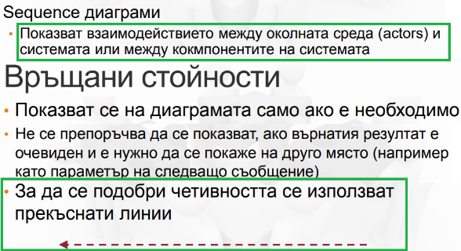
- Кое от следните твърдения е вярно за диаграмите на последователност (sequence)?
Може да показват взаимодействия между актьорите и системата; Използват се прекъснати стрелки за моделиране на върнат резултат
- Каква е следната UML диаграма (Изчакване->Пресмятане)?
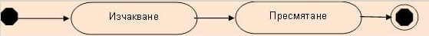
Нито едно от посочените. (ЗАЩОТО Е STATECHART)
- Кой е най-разпространеният език за създаване на графични модели на софтуерни системи?
UML
- В кои от следните UML диаграми се използват класове и/или обекти?
UML диаграма на последователност, UML клас диаграма
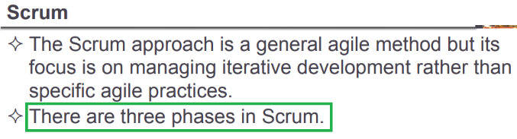
- Колко фази има при разработване по Scrum?
Три
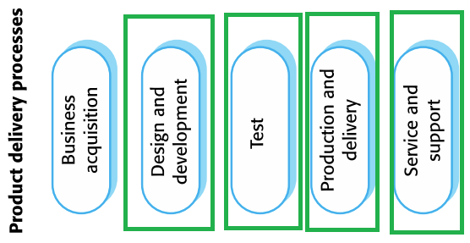
- Какъв е обикновено редът на дейностите, по който е организиран традиционният процес, при ISO 9001?
Дизайн и разработване, тестване, производство и доставка, обслужване
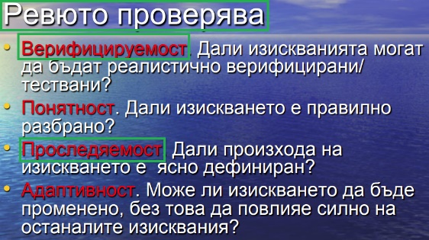
- Кои от изброените могат да бъдат проверени чрез ревю на изискванията?
Верифицируемост (Verifiability), Проследяемост (Traceability)
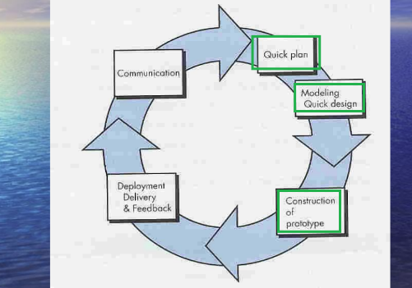
- Коя от изброените не е фаза на прототипния модел?
Кодиране
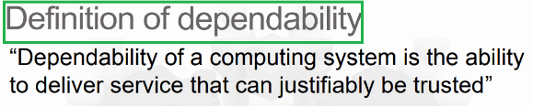
- Т.нар. изправност (dependability) е способност на софтуера да предоставя функционалност, на която потребителите могат да вярват. Истина
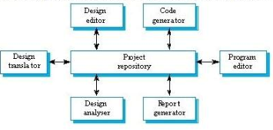
- Архитектурният стил “Хранилище” (Blackboard) не се характеризира с?
Всеки модул в системата предава данни в строго определен ред към следващия
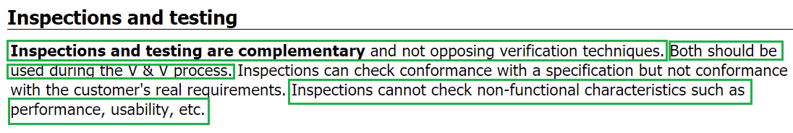
- Кои твърдения НЕ са верни?
Инспекциите могат да проверят нефункционални изисквания; Инспекциите могат да докажат съвместимост с реалните очаквания на клиента
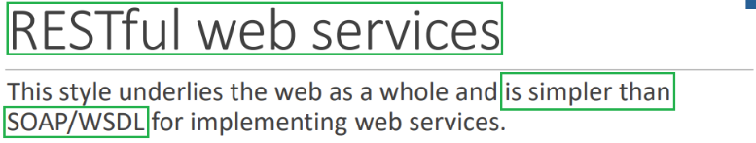
- SOAP/WSDL уеб услуги са по-олекотени от RESTful уеб услугите.
Лъжа
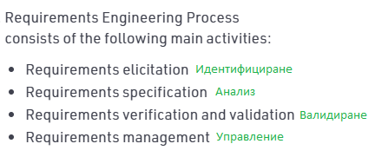
- Коя от изброените дейности не е основна при инженеринга на изискванията?
Класификация на изискванията
- Кое от следните не е стъпка при Requirements engineering?
Проектиране

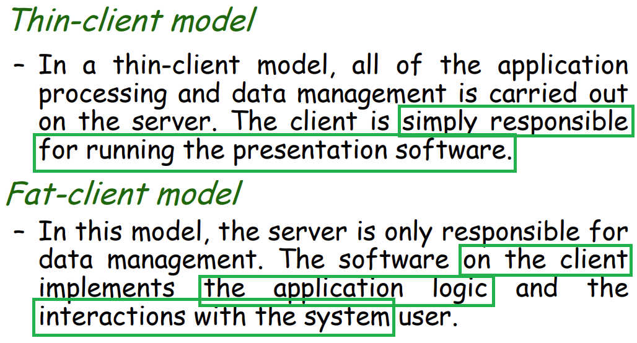
- Кое от следните е вярно при т.нар. плътен (fat) клиент?
Представянето на данните и логиката на приложението се намират при клиента
- Кое от следните е вярно при т.нар. тънък (thin) клиент?
Само представянето на информацията се намира при клиента
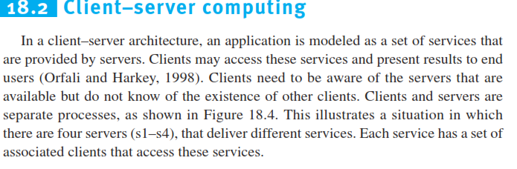
- В стила клиент-сървър системата се моделира като набор от сървъри, предоставящи услуги, и набор от клиенти, които ги използват.
Истина
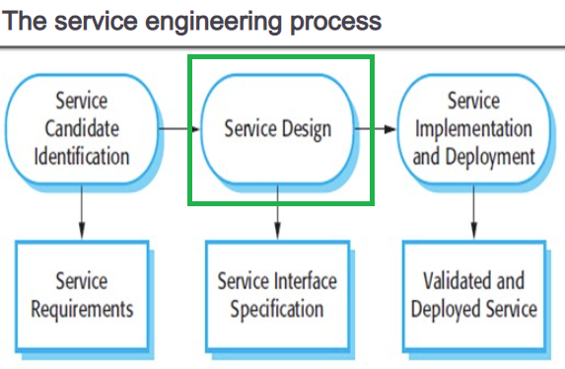
- Кой/Какъв е липсващият текст във фигурката на процеса на инженеринг на услуга (service engineering process)?
Service design
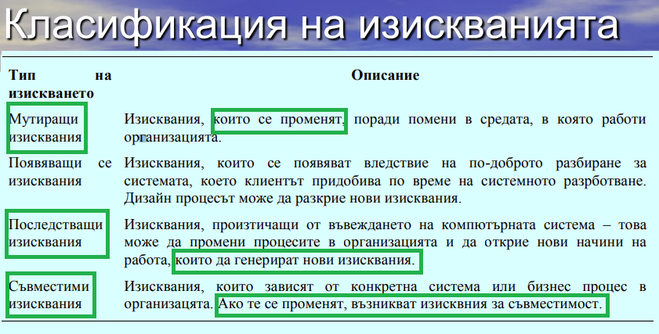
- Кое от изброените НЕ Е тип променящи се изисквания?
Проследими изисквания
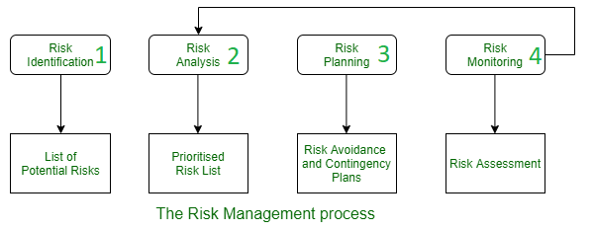
- Подредете задачите, които се извършват при управление на риска по подходящ начин/последователност: Планиране, Анализ, Идентифициране, Мониторинг
Идентифициране, Анализ, Планиране, Мониторинг
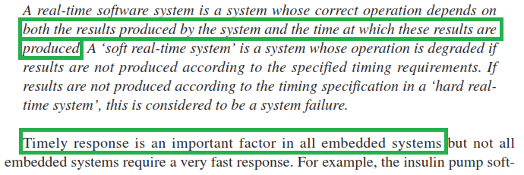
- При системите за реално време най-малко значение има времето, за което всеки процес (задача) в системата завършва своето изпълнение.
Лъжа
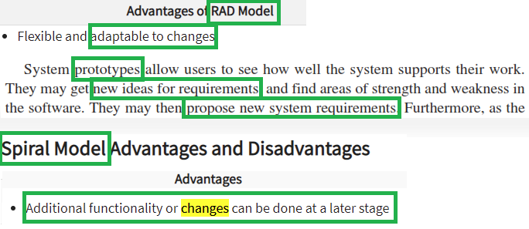
- Кой от следните модели НЕ Е подходящ за всякаква промяна?
Модел на водопада
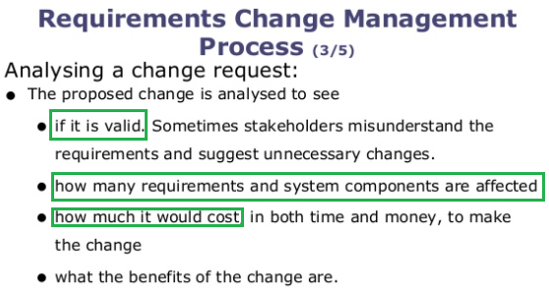
- Кое от изброените НЕ Е стъпка при Управлението на промените при изискванията?
Анализ на мнението на заинтересованите лица
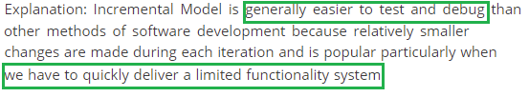
- Кое е основното предимство на използване на инкрементален модел?
По-лесно за тестване и дебъгване; Използва се, когато има нужда продукта да стигне по-рано до пазара
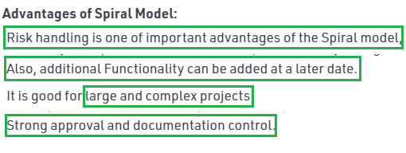
- Идентифицирайте недостатъците на спираловидния модел за разработване на софтуер?
Не работи добре за малки проекти
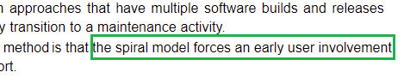
- Спираловидният модел на софтуерен процес предвижда участие на потребителя във всичките му фази. Лъжа
- Кой от следните модели може да бъде избран, ако потребителят участва във всички фази от процеса на разработване на софтуера?
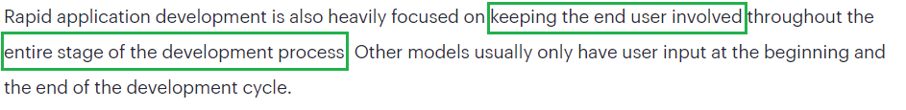
Модел на бързата/стръмната разработка
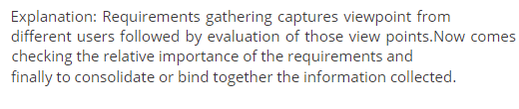
- Подредете задачите, които се извършват при извличане на изискванията, по подходящ начин: Консолидиране, Приоритизиране, Събиране, Оценяване
Събиране, Оценяване, Приоритизиране, Консолидиране
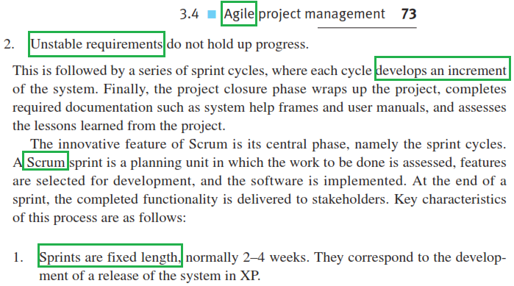
- Коя от следните не е характеристика на Scrum модела за разработване на софтуер?
Стабилни изисквания
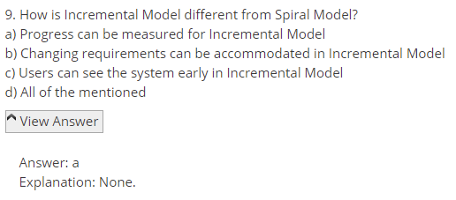
- Как инкременталният модел се различава от спираловидния?
Напредъкът може да бъде измерен за инкременталния модел
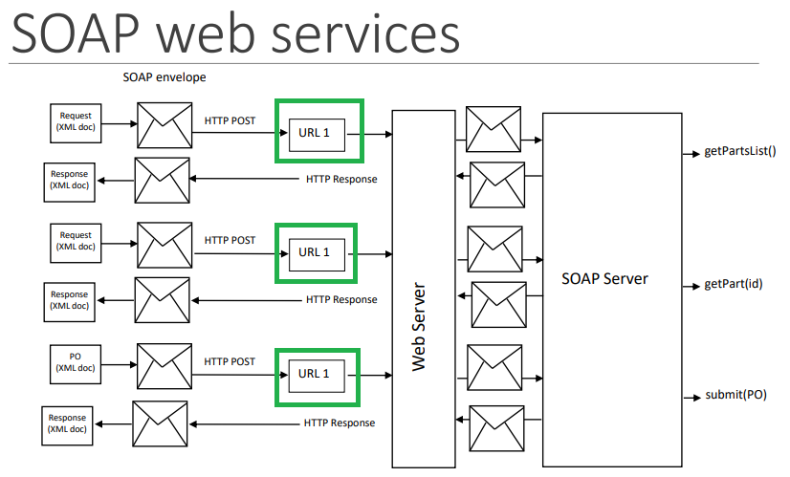
- При т.нар. SOAP уеб услуги, различните функционалности на услугата се намират на един URL.
Истина
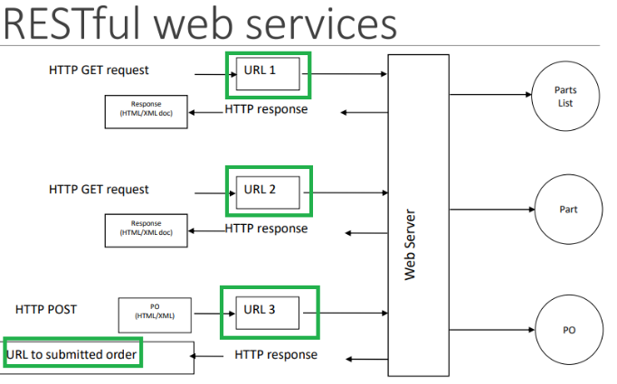
- При т.нар. REST услуги, достъпът до различните функционалности се осъществява според съобщението в заявката за изискване на услугата и се използва един и същи URL.
Лъжа
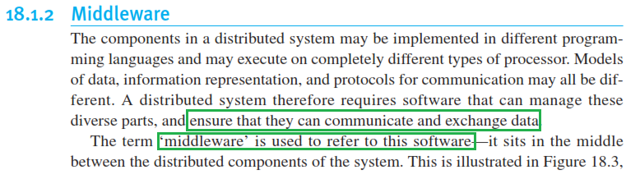
- Т.нар. междинно ниво (middleware) има за цел да управлява комуникацията между обектите.
Истина
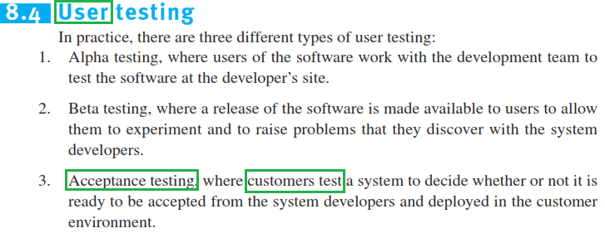
- Тестове за приемане (acceptance testing) обикновено се извършват от?
Крайните потребители
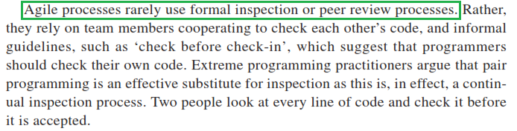
- При осигуряване на качеството на софтуера при гъвкавите методологии често се разчита на инспекции.
Лъжа
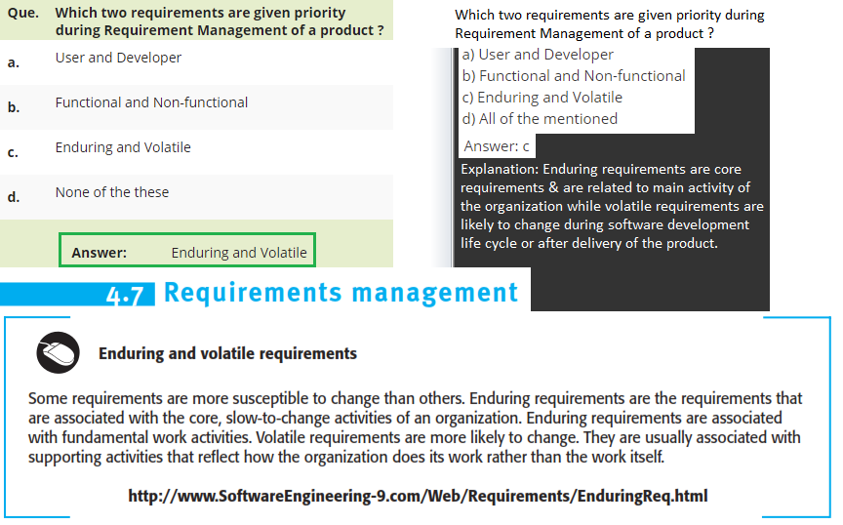
- (НА ДОСТА МЕСТА В ИНТЕРНЕТ Е ПЪРВОТО) На кои два вида изисквания се дава приоритет при Менажиране на изискванията?
Стабилни и променящи се ИЛИ Функционални и нефункционални
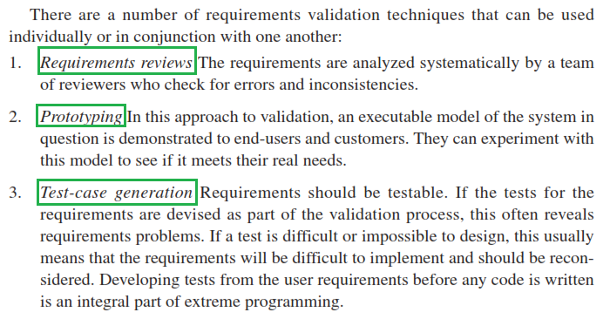
- (НЕ СА НАЛИЧНИ ОСТАНАЛИТЕ ОТГОВОРИ НА ВЪПРОСА) Кое от изброените НЕ е техника за валидиране на изисквания?
НО СЪС СИГУРНОСТ НЕ Е ПРОТОТИПИРАНЕ!
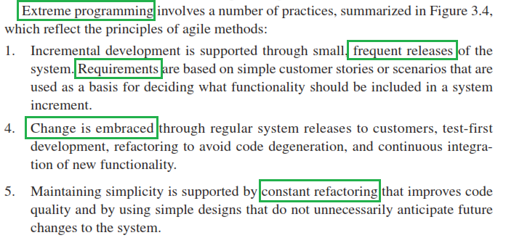
- (ПЪРВОТО Е ВЯРНО, НО ВТОРОТО Е ПОД ВЪПРОС) Кои от изброените НЕ са характерни за гъвкавата методология XP?
Инкременти се доставят на клиента на 4 седмици; Планът за имплементация и бюджета се базира на потребителски истории (user stories);
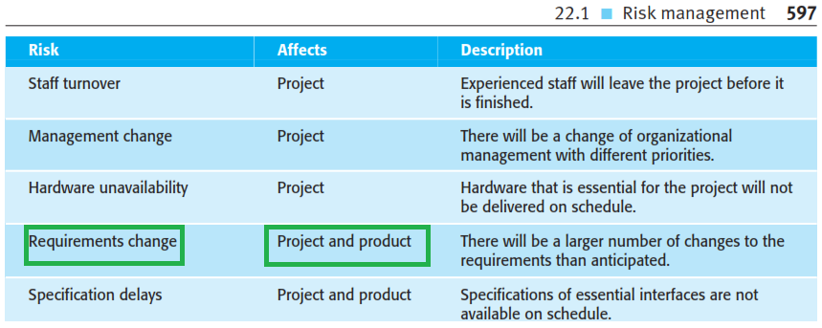
- Към коя от категориите може да бъде причислен рискът “Промяна на изискванията”?
Рискове на проекта и продукта
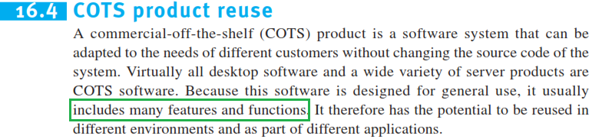
- Една от разликите между COTS продукт и компонент е, че при първия вид елементи липсва описание на интерфейси? Лъжа
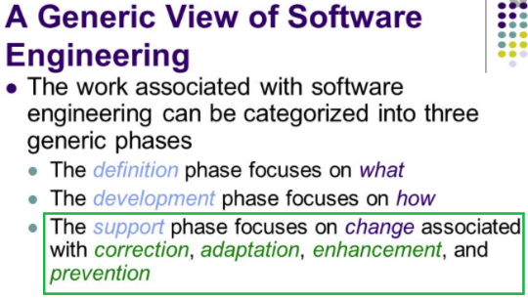
- Четири типа промени се извършват по време на фазата поддръжка. Коя от следните НЕ попада в тази категория?
Транслиране
- (ПОТВЪРДЕН НА ПРИМЕРЕН ИЗПИТ) Коя от изброените НЕ е допълнителна рамкова дейност от софтуерния процес?
Планиране
- (ПОТВЪРДЕН НА ПРИМЕРЕН ИЗПИТ) Поддръжката на софтуера се смята за важен атрибут на качествения софтуер, защото?
През жизнения цикъл на софтуера в много случаи повече пари се отделят за поддръжка, отколкото за първоначалното разработване на софтуера
- (ПОТВЪРДЕН НА ПРИМЕРЕН ИЗПИТ) Функционално изискване към софтуерната система е?
Детайлно твърдение за поведението на системата от гледна точка на крайния потребител
- (ПОТВЪРДЕН НА ПРИМЕРЕН ИЗПИТ) По-голяма част от софтуера все още продължава да се разработва от организацията вместо да се използват компоненти за многократна употреба, защото?
Става все по-трудно да се поръчат резервни части/компоненти за софтуера
- (ПОТВЪРДЕН НА ПРИМЕРЕН ИЗПИТ) Кои от следните се класифицират като елементарен тип данни в езиците за програмиране?
int; byte
- (ПОТВЪРДЕН НА ПРИМЕРЕН ИЗПИТ) Кое от изброените не е цел на моделите на софтуерен процес?
Обобщения от частното към общото за разработване на софтуер
- (ПОТВЪРДЕН НА ПРИМЕРЕН ИЗПИТ) Кое от изброените НЕ Е предимство при програмирането по двойки (pair programming)?
Повишава скоростта на разработване
- (ПОТВЪРДЕН НА ПРИМЕРЕН ИЗПИТ) Кои от изброените не са цели на UML?
Да се дефинира run-time модел; Да предостави средства за управление на процеса на разработване
- (ПОТВЪРДЕН НА ПРИМЕРЕН ИЗПИТ) Изисквания, които се променят поради промени в средата, в която работи организацията, се наричат?
Мутиращи изисквания
- (ПОТВЪРДЕН НА ПРИМЕРЕН ИЗПИТ) Компютърните системи обикновено са много скъпи, защото?
Създаването на софтуер е процес, който изисква значителни усилия
- (ПОТВЪРДЕН НА ПРИМЕРЕН ИЗПИТ) Кои от следните твърдения са верни за софтуерната архитектура?
Резултат е от фазата на дизайн в процеса за разработка на софтуерни системи; Съществени елементи на модулната структура на архитектурата са не само компонентите, които носят функционалността, но и свързващите ги модули
- (ПОТВЪРДЕН НА ПРИМЕРЕН ИЗПИТ) UML е език за моделиране на обектно-ориентирани системи.
Истина
- (ПОТВЪРДЕН НА ПРИМЕРЕН ИЗПИТ) Кое от следните е начин за превантивна (предварителна) поддръжка?
Всички изброени са верни (Рефакторинг (refactoring) на кода, Намаляване на дублиращи се части от кода, Използване на подразбиращи се имена на променливи)
- (ПОТВЪРДЕН НА ПРИМЕРЕН ИЗПИТ) За коя от изброените групи не са предназначени системните изисквания?
Клиенти
- В стила неявно извикване (implicit invocation) компонентите взаимодействат помежду си чрез?
Изпращане на т.нар. събития, при които изпращащият компонент не знае нищо за получателя
- Кое от следните НЕ е пример за вградена софтуерна система?
Софтуер за осчетоводяване на наличностите в складово помещение
- Кой от следните типове личности би отговорил най-добре на даденото изискване: Търси се Scrum Master. Необходими са добри комуникативни умения, както за активна работа с клиенти, така и за подобряване на колаборацията вътре в екипа?
Ориентиран към взаимодействия
- Кои от следните фактори са най-важни при управлението на хора?
Консистентност; Включване; Честност; Уважение
- Какви са основните предимства на неформалните групи?
Групата действа като едно цяло; Има един представител, който служи за връзка с външния свят
- Кое от изброените НЕ е характерно за неформалните групи/екипи?
Има ясна йерархична структура
- Кои от изброените оказват най-силно влияние върху комуникацията в екипа? (три верни отговора)
Балансът между половете в екипа, Опитността на екипа, Големината на екипа
- Кои изисквания НЕ СА зададени правилно?
Системата трябва да е максимално бърза; Системата трябва да е User friendly
- Кое от изброените качества е най-важно за извличане на изискванията чрез интервюта?
Добра комуникация
- Кое от следните е НАЙ-ВАЖНАТА причина естествен език да се използва за изразяване на спецификацията на потребителските изисквания?
Клиентите е крайните потребители на софтуера да могат да разберат документите
- Коя е липсващата дума в изречението: “Софтуерът е … елемент.”?
Логически
- XP в контекста на методологии за разработване на софтуер е?
Extreme Programming /Екстремно програмиране/
- Кое от следните твърдения е причина думата “инженерство” да е част от термина “софтуерно инженерство”?
Разработването на софтуер включва анализ на изискванията, проектирани, реализиране и тестване както създаването на конвенционален инженерен продукт
- Спецификация на софтуерните изисквания описва само функционалните изисквания.
Лъжа
- Софтуерът се влошава, а не се износва, защото?
Много заявки за промени въвеждат грешки при взаимодействието на отделните компоненти
- Кое от следните е пример за вградена софтуерна система?
Софтуер за измерване на влажността в складово помещение
- Кое от изброените е ФУНКЦИОНАЛНО изискване?
Системата трябва да позволява търсене по местоположение
- Кое от изброените е НЕФУНКЦИОНАЛНО изискване на приложната област?
Системата трябва да отговоря на закона за защита на личните данни
- Моделно-ориентираната разработка е?
Подход, при който основния резултат от разработката са модели, а не програми; По-високо ниво на абстракция
- Нефункционалните изисквания към софтуерните системи?
Поставят ограничения върху това как системата ще извършва своята функционалност
- Софтуерна система е почти завършена, когато се открива грешка. Цената за коригиране на грешката ще бъде най-висока, ако грешката е направена по време на:
Дефиниране на изискванията
- За кое от следните може да се твърди, че представлява софтуерен компонент?
Клас/Обект, който реализира (implements) даден интерфейс
- Системите за реално време със синхронно диспечиризиране се характеризират с?
Висока предсказуемост и ниска реактивност
- Операционните системи за реално време задължително имат следните функции?
Регистрация на външни събития; Синхронизация и комуникация на процесите
- Тестването на системата е достатъчно, за да се гарантира нейната надеждност?
Лъжа
- Създаването на софтуер чрез еволюционен прототип включва?
Създаване на нова версия на софтуера на всяка фаза от разработването, която включва софтуер, създаден по време на предишната фаза
- Кои от тези стратегически въпроси трябва да се адресират при успешен процес на тестване на софтуер?
Да се използват независими екипи за тестване; Да се специфицират изискванията по количествено измерим начин
- Практически НЕ е възможно да се разработят софтуерни системи, в които не съществуват грешки в кода (бъгове)?
Истина
- Механизмът на наследяване в обектно-ориентираният дизайн се използва за?
Многократна употреба на код
- Кое от изброените не е предимство на гъвкавата методология Scrum?
Scrum master дефинира ясно изискванията
- За кой от следните случаи се казва, че е подходящо да се прилага аспектно-ориентирано програмиране?
При реализиране алгоритъм за криптиране на данни, общ за цялата система
- При осигуряването на качеството на софтуера няма разлика между софтуерна верификация и софтуерна валидация.
Лъжа
- Статичният автоматичен анализ може да открие програмни аномалии, които да са индикация за грешки в кода.
Истина
- Ladder диаграмите представляват специфичен програмен език за реализация на вградени системи за управление на технологични процеси.
Истина
- Ladder диаграмите представляват специфичен програмен език, който наподобява код на C++.
Лъжа
- Комбинация от тестови случай, тестова процедура и тестови данни (ръчни или автоматизирани) се нарича?
Тестов сценарий
- Софтуерен документ за тестване, който се състои от събитие, действие, вход, изход, очакван резултат и получен резултат, се нарича?
Тестов сценарий
- Каква е най-важната разлика между разработване на общ софтуер (generic software) и поръчан софтуер (custom software)?
Кой определя изискванията към софтуера
- Кои от изброените НЕ СА верни?
Инспекциите са вид динамична верификация; Тестването е вид статична верификация
- Каква е връзката между софтуерно инженерство и системно инженерство?
Софтуерното инженерство е част от системното инженерство
- Кое от следните характерно за т.нар. наследени (legacy) системи?
За повечето разработчици е наказание да се занимават с тях, тъй като изискват доста усилия при поддръжката.
- Кои от изброените не са верни за Unit тестването?
Black Box тестване; Извършва се от независим екип
- Кое от следните НЕ Е метод за осигуряване на изправност (dependability) на системата?
Разработване на готов прототип на всяка итерация
- Кои от следните са характеристики на вградените софтуерни системи? (до 4 верни отговора)
Обикновено имат дълъг период на употреба; За реализацията им може да се използват програмни езици от ниско ниво; Понякога се налага съвместен дизайн на софтуера и хардуера; Ограничени системни ресурси
- Инкременталният модел на разработване на софтуер е?
Добър подход, когато работещ продукт-сърцевина е необходим бързо
- По принцип е възприето да се смята, че ако прилаганият софтуерен процес е слаб, то не може да се създават софтуерни продукти с високо качество.
Истина
- Еволюционните модели на разработка на софтуер са?
Всички горни отговори(Итеративни по своята същност; Може лесно да се приспособят към промени в изискванията към продукта; По принцип не създават системи за изхвърляне)
- При гъвкавите модели на софтуерни процеси единственият работен продукт, който се предоставя, е работеща програма.
Лъжа
- При разработване по гъвкави методологии е по-важно да се създаде софтуер, който удовлетворява нуждите на клиента днес, отколкото, които могат да са необходими в бъдещето.
Истина
- Кои са четирите рамкови дейности при гъвкавата методология XP?
Планиране, Дизайн/Проектиране, Кодиране, Тестване
- За кои от изброените понятия се счита, че осъществяват многократната употреба в обектно ориентирания дизайн?
Наследяване
- Кое от изброените е вярно за прилагането на B&B?
B&B цели намирането на дефекти в системата
- За кой от изброените архитектурни стилове се счита, че е най-масово използван в софтуерните системи?
Многослоен
- Вградените софтуерни системи съставят неразделна част от понятието за интернет на нещата (Internet of Things).
Истина
- Идеята за междинното ниво (в разпределените системи) е въведена за?
Улесняване на комуникация между обекти, които работят на различни машини
- Кое от следните твърдения е вярно по отношение на понятието за компонентен модел?
Компонентният модел дефинира стандарт за интерфейсите на компонентите
- Фокусът при валидационното тестване е да открием места, където потребителят може да види, че софтуерът не съответства на изискванията.
Лъжа
- Софтуерната валидация се постига чрез серия от тестове, извършени от потребителя след като софтуерът е внедрен в неговата работна среда.
Лъжа
- Дизайнът на системите и документирането им?
Са важни дейности от софтуерното инженерство
- Софтуерът и хардуерът си приличат по това, че добро качество се постига при добър дизайн.
Истина
- Кои от изброените НЕ СА характеристика на кохезионната група?
Отделният индивид е по-важен от групата; Комуникацията винаги е формална
- Софтуерната архитектура се използва като?
Модел на системата; Средство за комуникация между софтуерните инженери и последващ анализ на системата
- Ако сте водещ разработчик в софтуерна фирма и трябва да предадете проект/продукт в рамките на определено време без ограничения в бюджета, кой модел на процес за разработване на софтуер ще изберете?
Моделът на бързата/стръмната разработка
- Практически е невъзможно да се осигури висока надеждност на софтуерните системи, които имат грешки в кода.
Истина
- Спираловидният модел на софтуерен процес има високи изисквания за надеждност.
Истина
- Моделът на бързата/стръмната разработка има високи изисквания за надеждност.
Лъжа
- Кой е основният недостатък при използване на Модела на бързата/стръмната разработка?
Изискват се високо специализирани разработчици и дизайнери
- Кои от следните рискове ще се отразят И НА продукта И НА процеса?
Грешна преценка за обема на проекта; Забавяне на спецификацията; Критични промени в изискванията
- Можем да изградим Service Oriented Architecture (SOA) използвайки обектно ориентиран език.
Истина
- REST услугите НЕ СА реализация на Service Oriented Architecture (SOA).
Лъжа
- Каква е целта на дизайна на софтуерни системи?
Да се планират дейностите по разработката на системата, като в резултат на това може да се променят изискванията.
- Чрез изчерпателно тестване е възможно да се отстранят дефектите на софтуера преди да се предаде на потребителя.
Лъжа
- (!) Подредете от най-малко важни към най-важни за извличане на изискванията следните заинтересовани лица: Мениджъри, Новопостъпил персонал, Потребителите, Средно ниво заинтересовани лица
Мениджъри, Новопостъпил персонал, Средно ниво заинтересовани лица, Потребителите
- Семафорите представляват техника, която се използва за?
Управление на общи за повече от един процес ресурси
- Кое от следните не е валидно за гъвкавата методология на софтуерните процеси?
Елиминира се използването на проект и тестване
- Кои от изброените са верни при груповата комуникация?
Добрата организация на работното място може да улесни комуникацията; Комуникацията е по-добра когато групата е смесена, а не само от един пол
- Кои от изброените са характерни за Sprint цикъла при гъвкавата методология Scrum?
Екипът е изолиран от клиента по време на разработката; Като основа за планирането на Sprint цикъла се използва списък с изисквания; Sprint цикъла има фиксирана дължина от 2 до 4 седмици
- Кои от изброените дейности са основни при управлението на проекти? (два отговора)
Управление на хората; Отчитане на проекта
- За кои от изброените понятия може да се каже, че подпомагат многократната употреба в обектно ориентирания дизайн?
Наследяване; Абстракция
- Кои от изброените рискове могат да бъдат квалифицирани като технологични?
Базата данни не може да обработи желания брой заявки; Компонентите от външни доставчици не отговарят на спецификациите си
- Системите за реално време се характеризират с?
Време за изпълнение и приоритети на хардуерните ресурси; Възможност за регистрация на външни събития
- Реверсивното инженерство означава?
Създаване на модел на архитектурата на системата чрез анализ на нейния ход.
- При разширяване на софтуер може да се изгражда повторно архитектурата му?
Истина
- Гъвкавите софтуерни модели на процеси се наричат така, защото?
Наблягат на адаптивност и Елиминират нуждата от тежка документация
- Кой от изброените е най-важният атрибут на качествения софтуер?
Отказоустойчивост /Fault-tolerance/
- Кое от следните НЕ Е основно съображение при избора на COTS продукт?
Какъв е размерът на инсталационния пакет на COTS продукта
- При кои от изброените дейности най-често могат да възникнат проблеми при прилагането на гъвкавите методологии? (три верни отговора)
Договаряне; Поддръжка; Приоритизиране на промените
- Коя е липсващата дума в изречението: “За всяка организация … ще е с най-висок приоритет?”
Growth (Растеж)
- Кои от изброените са характерни за разработването, базирано на планиране (Plan-driven development)?
Постъпково разработване; Детайлна спецификация и дизайн
- Основните функции на архитектурата, ориентирана към услуги, са откриване на услуги, публикуване на услуги и разпознаване на протокола за свързване с услугата.
Истина
- Целта на софтуерния процес е да се достави софтуер навреме и с приемливо качество.
Истина
- Кои от следните са стандартни отворени протоколи за уеб-услуги?
Soap и HTTP
- Софтуерната архитектура е необходима, защото?
Улеснява комуникацията м-у заетите в обекта по разработка на системата; Дава възможност за анализ на системата и откриване на проблеми в началните фази
- Създаването на прототип рано в процеса на разработването на софтуер се смята за добра идея, защото спомага?
Специфициране на софтуерните компоненти
- За кои от изброените понятия може да се каже, че подпомагат многократната употреба в обектно ориентирания дизайн?
Скриване на детайлите, Използване на интерфейси и абстрактни класове
- (НЕ СА НАЛИЧНИ ОСТАНАЛИТЕ ВЪЗМОЖНИ ОТГОВОРИ) Моделите на софтуерни процеси са еднакви в?
Поддържането на консистентни общите рамкови дейности /generic framework activities/
- (НЕ СА НАЛИЧНИ ВЪЗМОЖНИТЕ ОТГОВОРИ) Подредете рисковете според тяхната критичност от най-малък към най-голям?
4-3-1-2
- (НЕПОТВЪРДЕНО) Разнородност в копията на модулите на дадена система НЕ може да се осигури чрез?
Използване на формални методи за моделиране на изискванията към системата
- (НЕПОТВЪРДЕНО) При поддръжката е задължително да се прави реверсивно инженерство на системата, за да се обърнат интерфейсите на класовете в системата според установените конвенции за писане на код в организацията.
Истина
- (НЕПОТВЪРДЕНО) Кои от изброените дейности НЕ включват участие на заинтересовани лица? (два верни отговора)
Потребителски случаи; Етнография
- (НЕПОТВЪРДЕНО) Какво трябва да включва документацията на софтуерната архитектура?
Всички посочени са верни (Описание на интерфейсите на компонентите в системата, Всички коментари към кода на системата, Вариантите за тестване на системата)
- (НЕПОТВЪРДЕНО) Какво включва документацията на софтуерната архитектура?
Всички посочени са верни (Описание на интерфейсите на компонентите в системата; Машини на състоянието (state charts, графи); Диаграма от тип „кутийки и линии“ (box-and-lines))
- (НЕПОТВЪРДЕНО) Една от разликите между аспект и компонент е, че при първия вид елементи липсва описание на интерфейси.
Истина
- (НЕПОТВЪРДЕНО) Уеб-услугите (web services) НЕ СА реализация на Service Oriented Architecture (SOA).
Лъжа
- (НЕПОТВЪРДЕНО) За какво се използва протоколът SOAP при уеб-услугите?
За достъп до функционалността на услугата // не мисля, че е вярно
- (НЕПОТВЪРДЕНО/вярно) При кой от следните модели на софтуерен процес времето до възможността за обратна връзка от клиента е най-бързо?
Еволюционен модел
- (НЕПОТВЪРДЕНО) Кое от изброените не е функция на ревюто?
Оценяване на работата на екипа / Тренировъчна функция?
- (НЕПОТВЪРДЕНО/вярно) Кои от изброените са верни за стандартите?
Използват се добри практики и се нуждаят от съответните софтуерни архитектури, за да се осигури прилагането им

